“筑梦钱塘 阔步新时代”健步走活动通知

为庆祝二十大胜利召开，引导和培养良好的健康生活习惯，不断提升全体教工的身心素质，校工会主办、教职工健步走/户外俱乐部承办“筑梦钱塘 阔步新时代”健步走活动。
- 参加人员：全校工会会员
- 活动时间：10月22日（周六）上午8：30—11：30
- 活动安排：
- 集合地点：钱塘区围垦文化广场雕塑前（A点）或14号大街与江堤交汇处（B点）
- 活动方式：
起点领取活动健走卡——沿钱塘江滨绿道走至折返点盖章——返回起点盖章并扫码登记；全程约4公里。
- 健步路线（二选一）：
1） 围垦广场雕塑前(A)14号大街与江堤交汇处(B)围垦广场雕塑前(A)
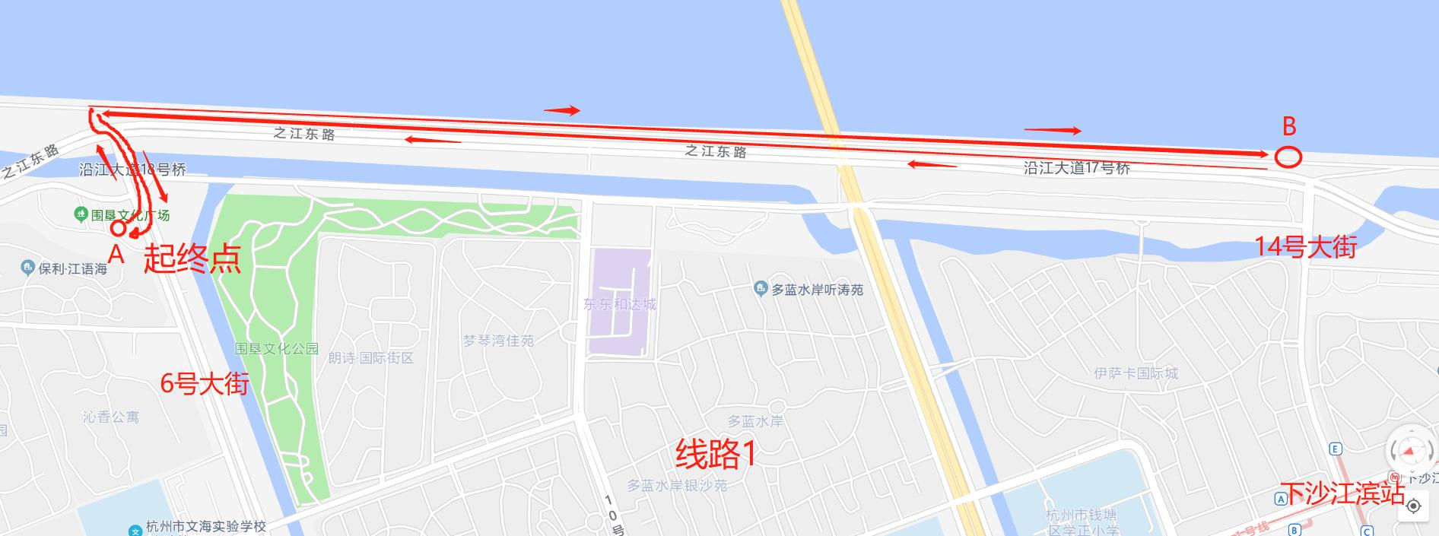

2) 14号大街与江堤交汇处(B)围垦广场雕塑前(A) 14号大街与江堤交汇处(B)
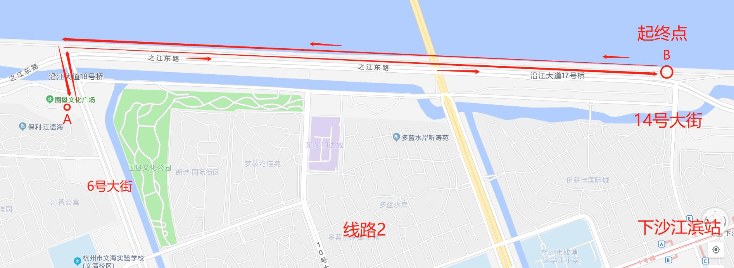
- 活动奖励：
全校工会会员可在活动时间内到集合点领取健走卡，沿指定路线在11:30前完成全程，凭盖章后的健走卡于10月26日（周三）12:00-16:20在行政楼一楼大厅领取纪念品一份。
为配合义务教育“双减”政策，欢迎广大工会会员带小朋友一起健走！活动当天前399名到达终点的小朋友将获得一份小惊喜，先到先得，发完为止。

校工会
校教职工健步走/户外俱乐部
2022年10月18日

附：纪念品介绍，三选一，完成全程扫码时选择
- 花王New Beads馨香洗衣液（780g）3瓶
- 姚生记每日坚果（750g）1盒
- 红吕洗发水（400ml）2瓶

